**Test Physik Name: Kl.:  
Kraftumformende Einrichtungen**

1. Wie heißt die hier wirkende Kraft?  
     
     
   In der rechten Skizze gilt: $1cm\hat{=}2N$!  
   Wie groß ist die Kraft?
2. Die folgenden Hebel befinden sich im Gleichgewicht.
   1. Ergänze die fehlenden Zahlenwerte für $F_{2}$ am Ende des jeweiligen Hebels!
 $F_{2}=$ $F_{2}$ $F_{1}=100N$

$F_{2}=$ $F_{2}$ $$F_{1}=100N$$

$F_{2}=$ $F_{2}$ $$F_{1}=100N$$

2. Markiere die Drehpunkte! Der Abstand zwischen den Punkten betrage jeweils 1cm.  
      Begründe deine Entscheidungen mit dem Hebelgesetz!
      1. weil: = $$F_{1}=50N$$ $F_{2}=150N$
      2. $F_{1}=50N$ weil: = $F_{2}=100N$
3. Was sagt die „Goldene Regel der Mechanik“ aus?
4. 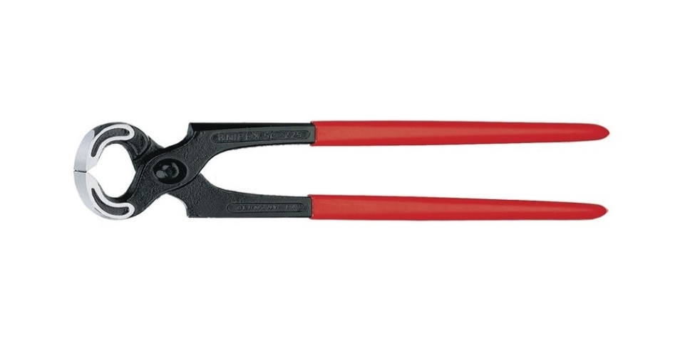Mit einer Kneifzange (siehe Bild) soll ein Draht durchtrennt werden.   
     
   Dafür übt der Benutzer am Zangenende (rechts) eine Kraft von $5N$ in einem Abstand von 12cm zum Drehpunkt aus.
   1. Markiere den Drehpunkt D und nenne die Art des Hebels!
   2. Berechne die Größe der Kraft, die an der Schneide im Abstand von 0,8cm vom Drehpunkt wirkt!
5. Wie groß muss die Kraft F zum Hochziehen des Massestücks von 1kg in jedem Bild sein?  
     
   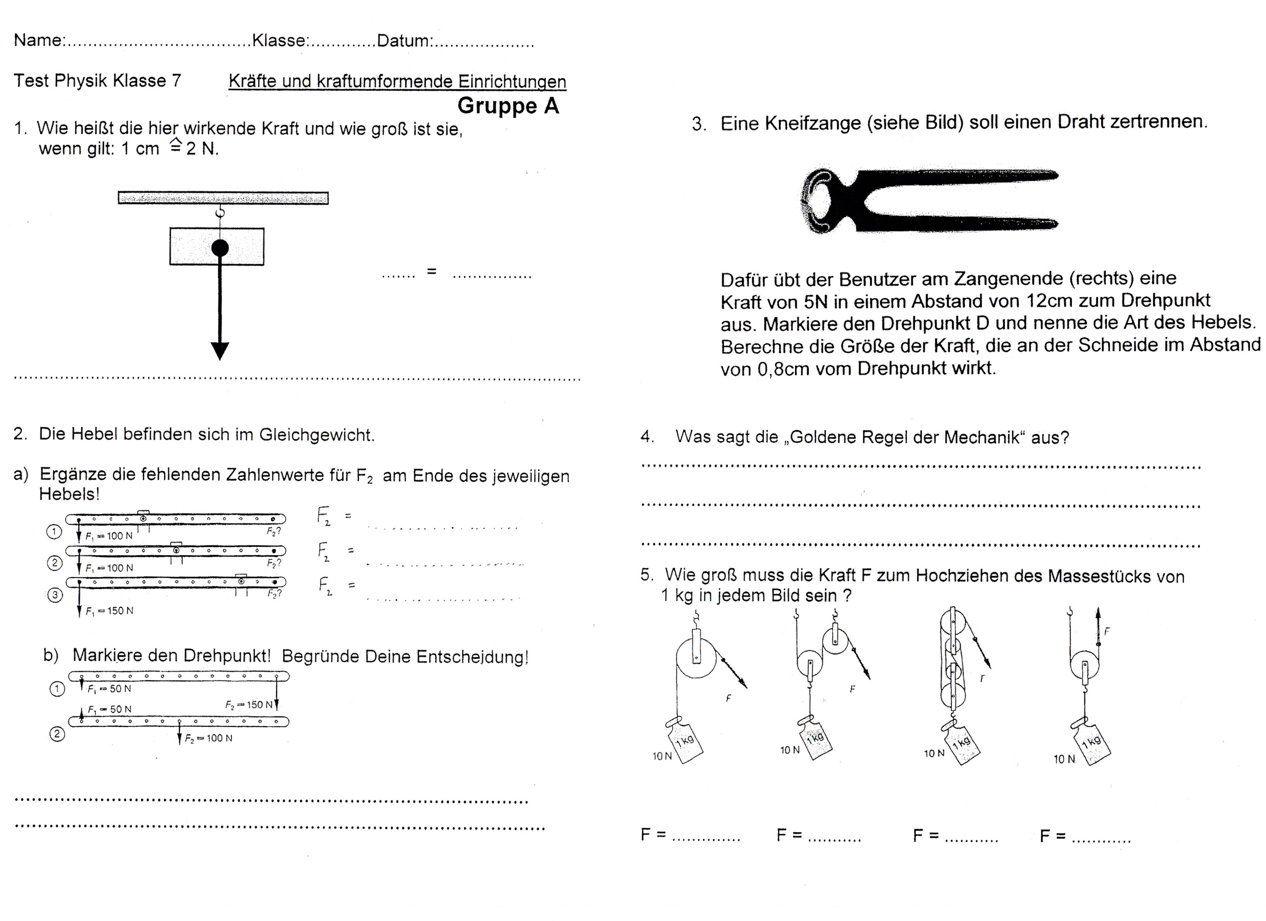  
     
    F = F= F= F=